Fecha: _07/04/2025____________________________________________

Alumno/a: ___________Alan Martinez________________________________

CI: 6005275___________________________________

Correo: afme002@fpuna.edu.py __________________________________

**Implementación de casos prácticos**

**1- Test01.java**

Resultados (capturas de pantalla):

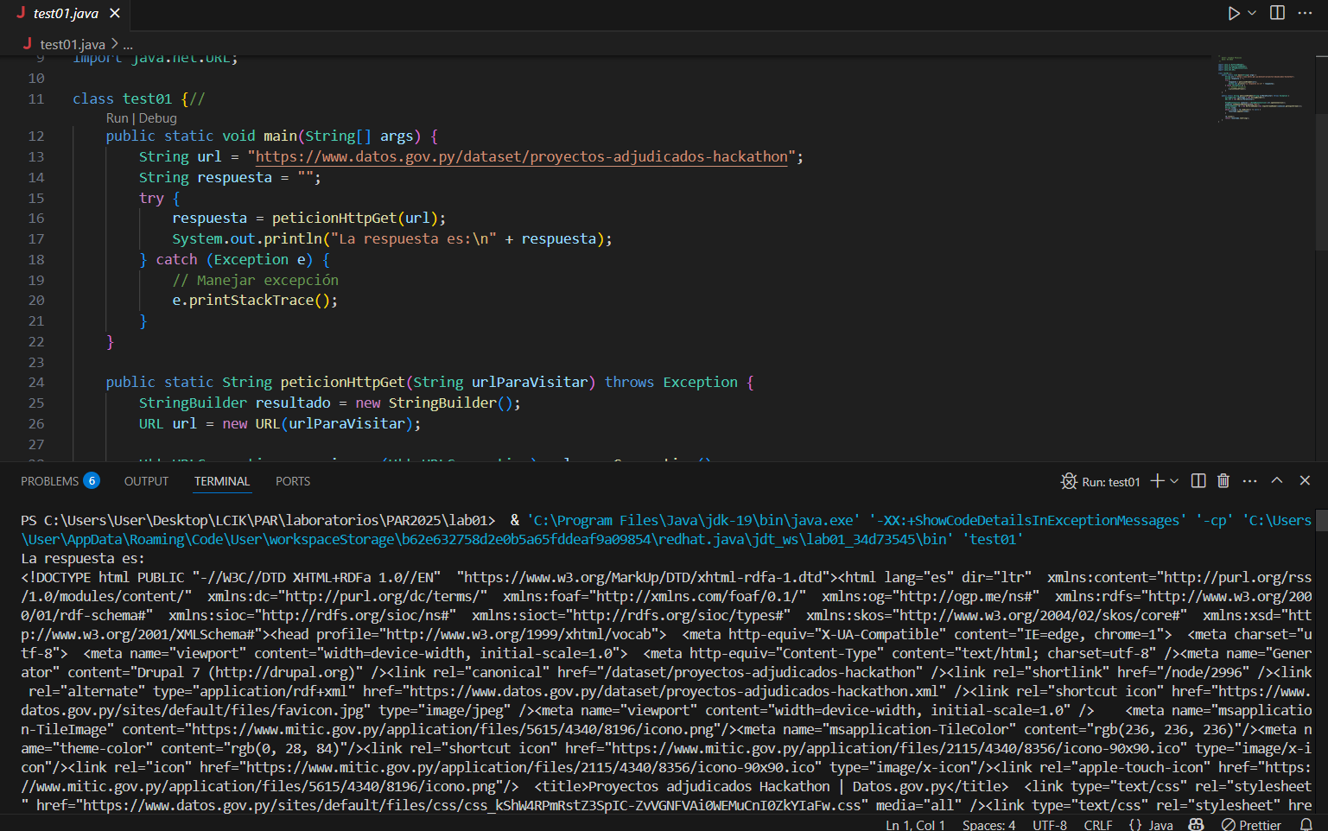

Comentarios: Test01 realiza upetición HTTP GET a la URL y recupera su contenido en formato de texto. Luego, imprime la respuesta obtenida en la consola.

Enlace al repositorio:

<https://github.com/alanmart7/PAR2025/tree/main/lab01>

**2- Test02.java**

Resultados (capturas de pantalla):

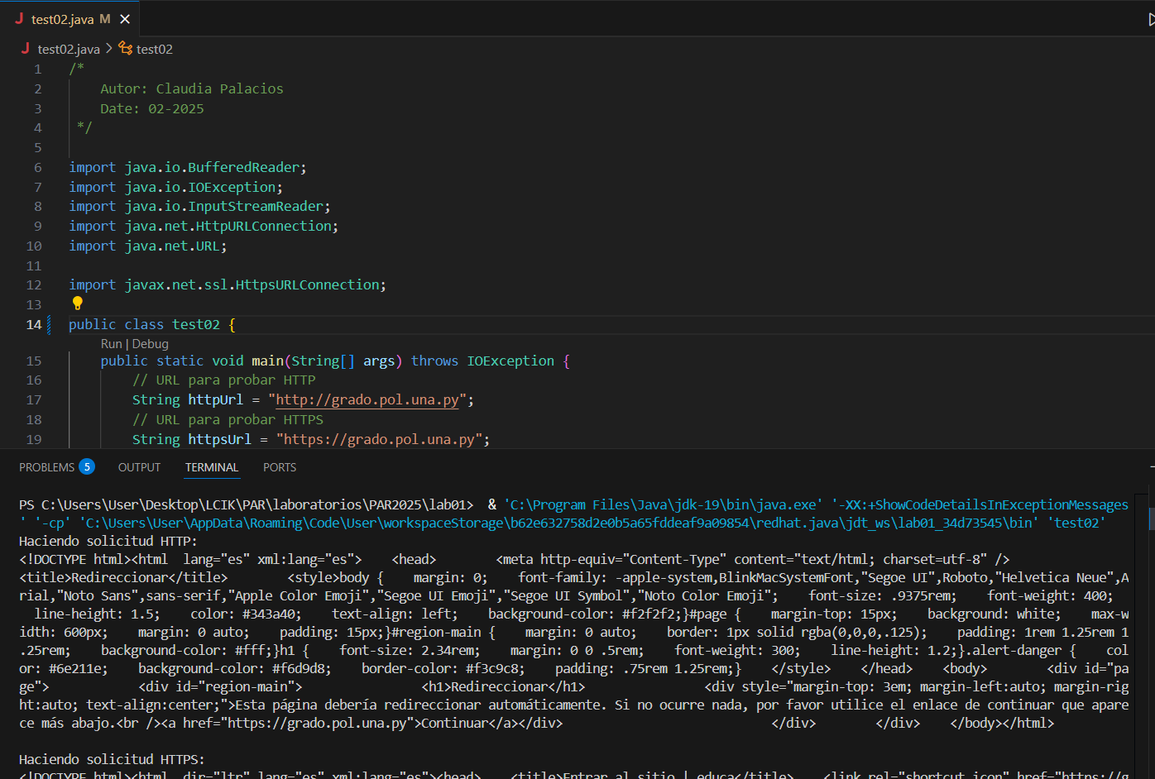

Comentarios: Test02 realiza solicitudes HTTP y HTTPS a diferentes URLs, recupera sus contenidos como texto y los muestra en la consola. Ofrece soporte específico para ambos protocolos mediante métodos separados.

Enlace al repositorio:

<https://github.com/alanmart7/PAR2025/tree/main/lab01>

**3- PeticionGET.java**

Resultados (capturas de pantalla):

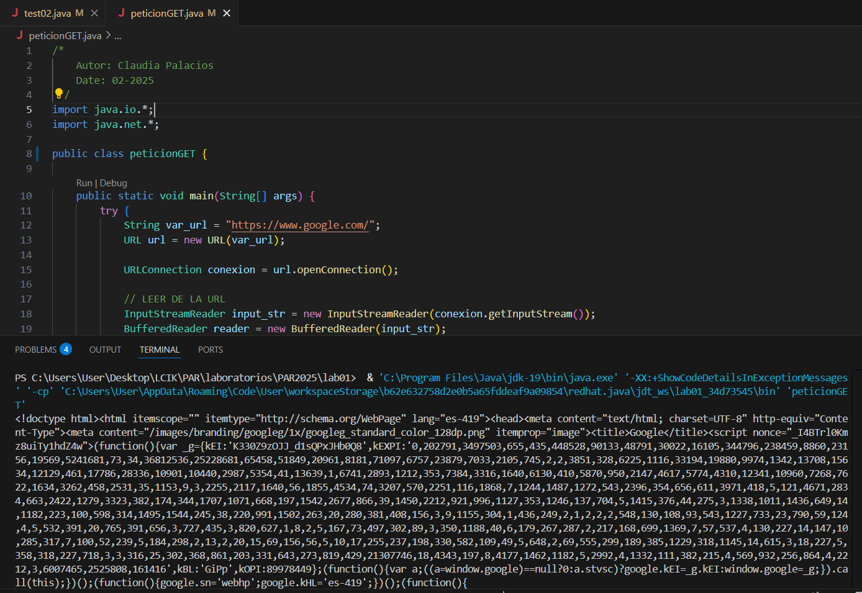

Comentarios: PeticionGet lee el contenido de la respuesta en texto y la imprime línea por línea en la consola. También maneja posibles excepciones relacionadas con URLs mal formadas o errores de entrada/salida.

Enlace al repositorio:

[**https://github.com/alanmart7/PAR2025/tree/main/lab01**](https://github.com/alanmart7/PAR2025/tree/main/lab01)

**4- EjemploURL.java**

Resultados (capturas de pantalla):

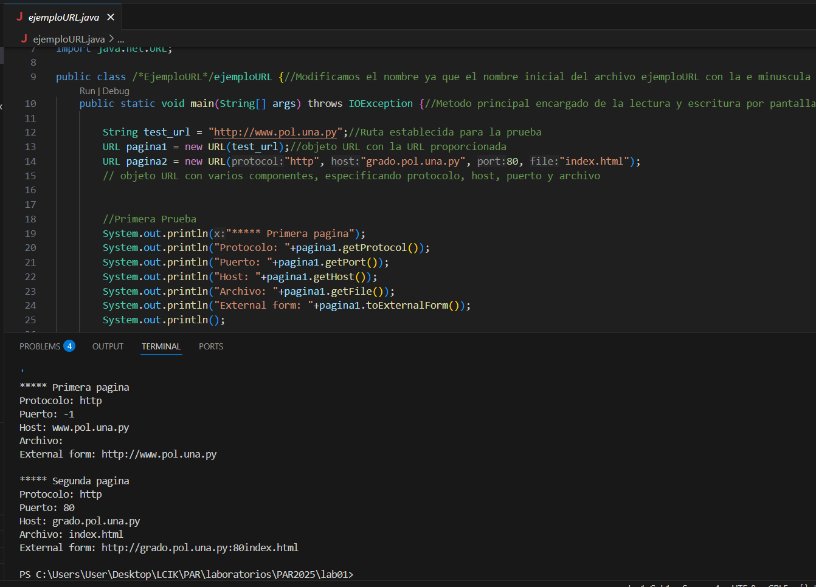

Comentarios:EjemploURL utiliza la clase para representar direcciones web, muestra información detallada como el protocolo, puerto, host y archivo de dos URLs diferentes, y la imprime en la consola para pruebas

Enlace al repositorio:

<https://github.com/alanmart7/PAR2025/tree/main/lab01>

**5- TCPServer.java y TCPClient.java**

Resultados (capturas de pantalla):

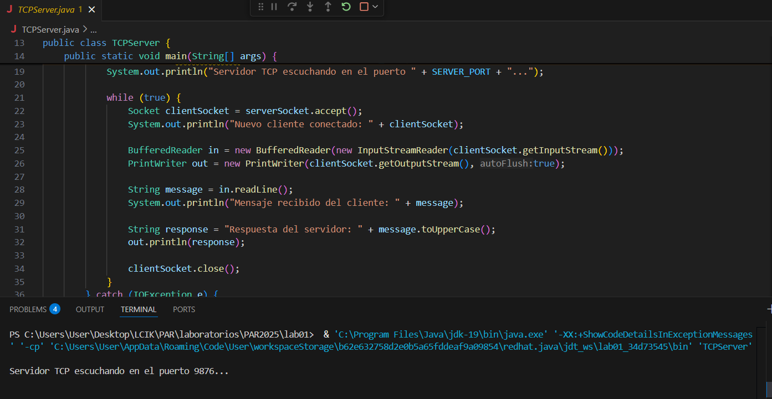

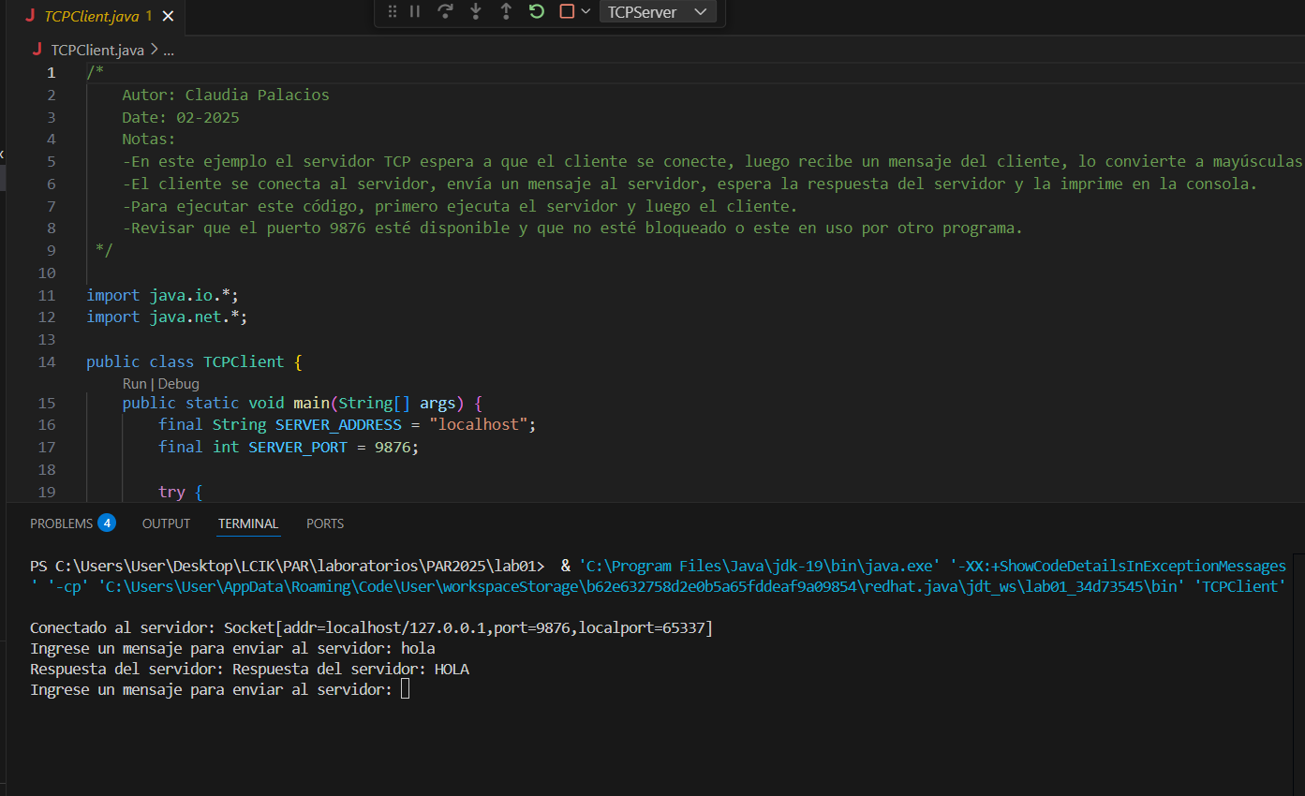

Comentarios: Estos códigos implementan la comunicación mediante un servidor y un cliente TCP. El servidor espera conexiones de clientes, procesa mensajes transformándolos a mayúsculas y los devuelve al cliente. El cliente envía mensajes al servidor y muestra las respuestas en la consola

Enlace al repositorio:

<https://github.com/alanmart7/PAR2025/tree/main/lab01>

**7- UDPServer.java y UDPClient.java**

Resultados (capturas de pantalla):

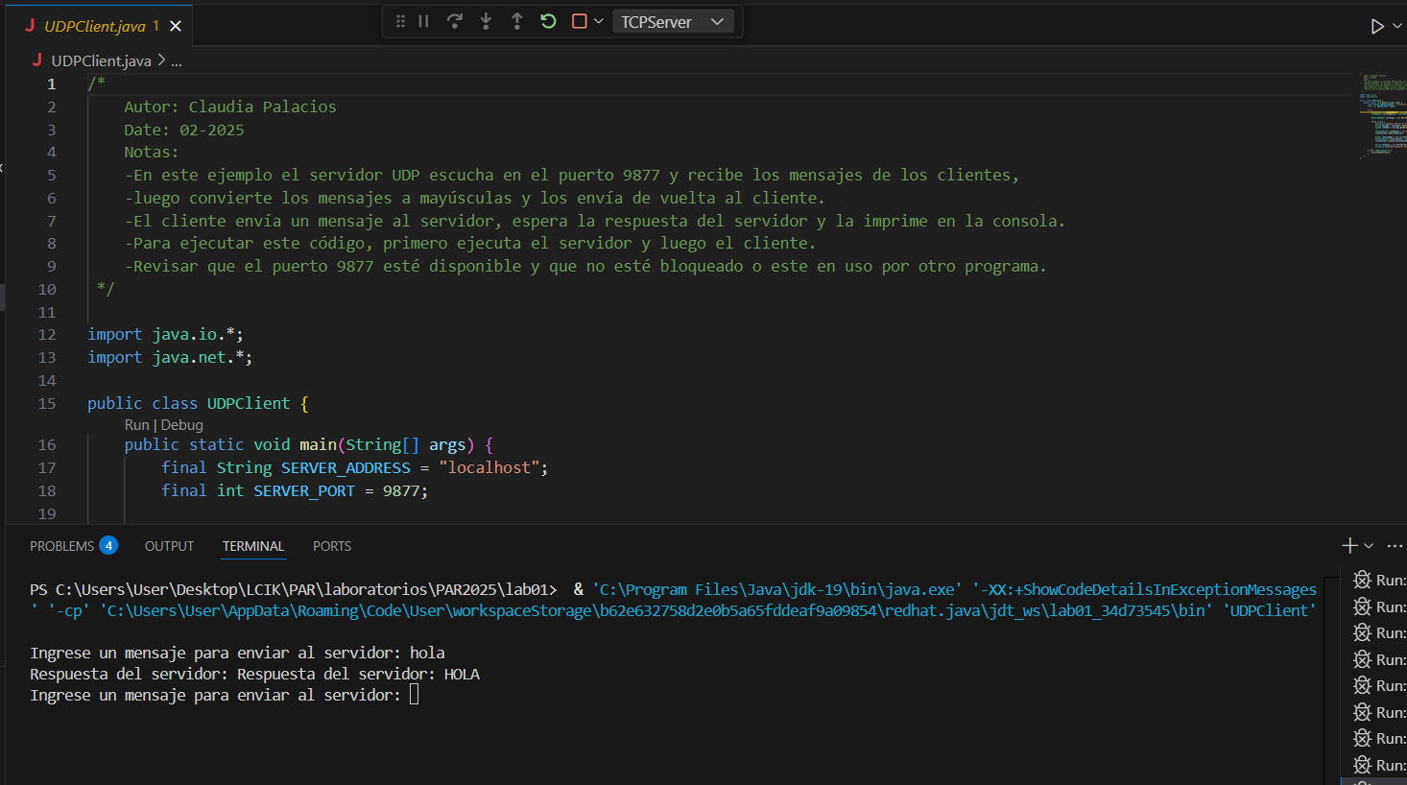

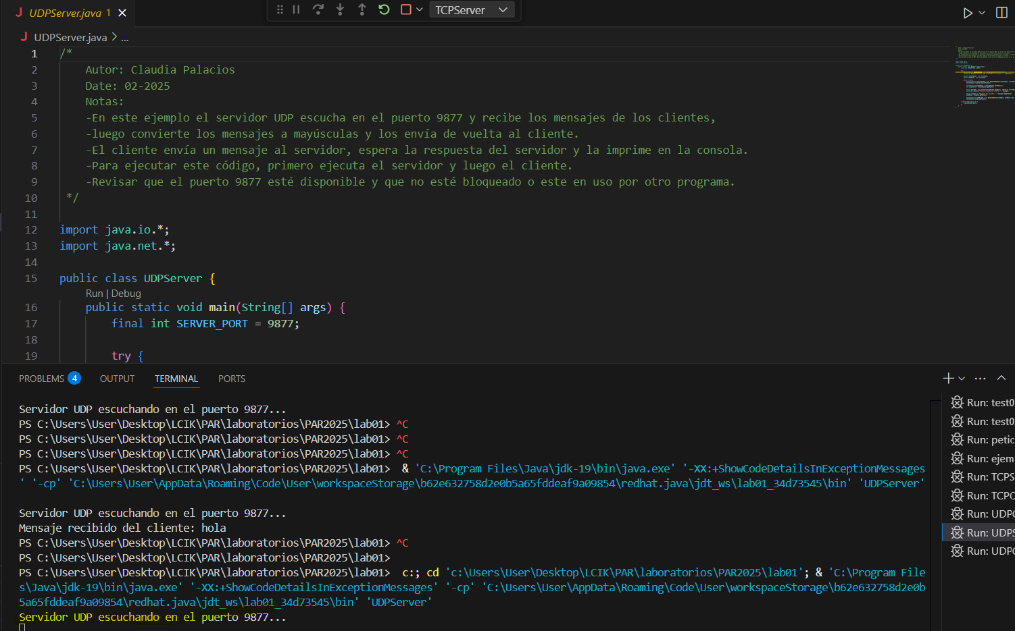

Comentarios: Estos dos implementan la comunicación utilizando el protocolo UDP. El servidor escucha en un puerto (9877), recibe mensajes de los clientes, los convierte a mayúsculas y los envía de vuelta. Por su parte, el cliente envía mensajes al servidor, espera las respuestas y las muestra en la consola.

Enlace al repositorio:

<https://github.com/alanmart7/PAR2025/tree/main/lab01>